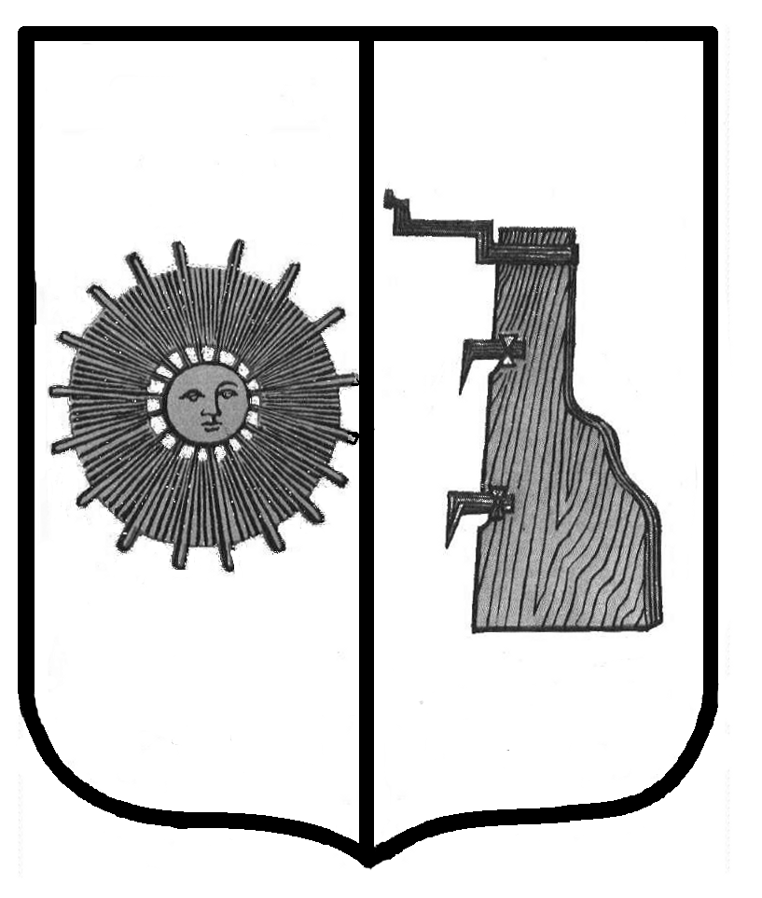

**Российская Федерация**

**Новгородская область**

**Боровичский район**

**АДМИНИСТРАЦИЯ ЖЕЛЕЗКОВСКОГО СЕЛЬСКОГО ПОСЕЛЕНИЯ**

**ПОСТАНОВЛЕНИЕ**

**от 27.10.2022 г. № 109**

д. Железково

**О внесении изменений в Положения о порядке и условиях распоряжения имуществом, включенным в Перечень муниципального имущества Железковского сельского поселения, предназначенного для предоставления во владение и (или) в пользование субъектам малого и среднего предпринимательства и организациям, образующим инфраструктуру поддержки субъектов малого и среднего предпринимательства, утвержденное постановлением Администрации Железковского сельского поселения от 30.08.2019 г. № 124**

В соответствии с Федеральным законом от 24 июля 2007 года № 209-ФЗ «О развитии малого и среднего предпринимательства в Российской Федерации», Федеральным законом от 06 октября 2003 года № 131- ФЗ «Об общих принципах местного самоуправления в Российской Федерации», в целях реализации государственной политики, направленной на поддержку и развитие малого и среднего предпринимательства на территории Железковского сельского поселения, в соответствии протестом Боровичской межрайонной прокуратуры от 10.08.2022г. №7-2-2022/Прдп448-22-20490003 Администрация Железковского сельского поселения

**ПОСТАНОВЛЯЕТ:**

1. Внести изменения в Положение о порядке и условиях распоряжения имуществом, включенным в Перечень муниципального имущества Железковского сельского поселения, предназначенного для предоставления во владение и (или) в пользование субъектам малого и среднего предпринимательства и организациям, образующим инфраструктуру поддержки субъектов малого и среднего предпринимательства, утвержденное постановлением Администрации Железковского сельского поселения от 30.08.2019 г. № 124 далее соответственно – (Положение, Постановление), следующие изменения:

- в пункте 2.5. раздела 2. Положения исключить следующие слова:

«- копию свидетельства о постановке на учет в налоговом органе (ИНН); выписку из единого государственного реестра юридических лиц (ЕГРЮЛ), полученную не ранее чем за 3 месяца до подачи заявления.»

2. Настоящее постановление вступает в силу с момента подписания.

3. Опубликовать постановление в бюллетене «Официальный вестник Железковского сельского поселения» и разместить на официальном сайте Администрации сельского поселения.

4. Контроль за исполнением данного постановления оставляю за собой.

**Глава сельского поселения: Т.А. Долотова**